最近浏览论坛发现不少老师对于用铝箔纸造船测试载重量有很多看法，结合自己的教学实际我也谈谈自己的看法
一、列举部分老师的看法
上虞区蒿坝小学杜银江发表于 2022-03-07 08:51 用相同的铝箔制作体积不同的船，体积越大，载重量也越大，实验中效果不大明显，渗漏情况也比较严重
戚调菊发表于 2022-03-08 08:53 这个造型比较难操作吧，而且还要正方形，要有明显的大小区别
樊晓霞发表于 2022-03-20 18:36 箔纸折的时候是不是也有技巧性呢？
代玳 发表于 2022/3/31 12:31:59 以铝箔纸造船为例，我给学生的思路是：船的体积大→排开的水量大→浮力大→载重量大，否则感觉跟学生说不清楚，前面三个是探究沉的材料为什么能浮起来得出的结论，后面载重量是第四课的内容。但这里其实也是有问题的，同一张铝箔纸，做成不同体积的铝箔船，浮力是一样大的，感觉有点捋不清，但不敢跟学生深究，怕学生本来已经清楚了，又搅浑了。
……
可以归纳为以下几点困惑：1.漏水问题；2.实验数据的有效性；3.造船技术要求；4载重量（浮力）和体积的逻辑关系
二、本课教学要求
教参说明
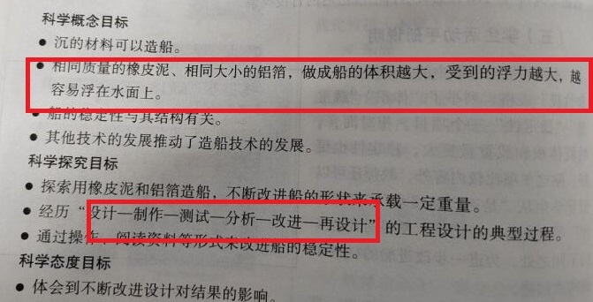

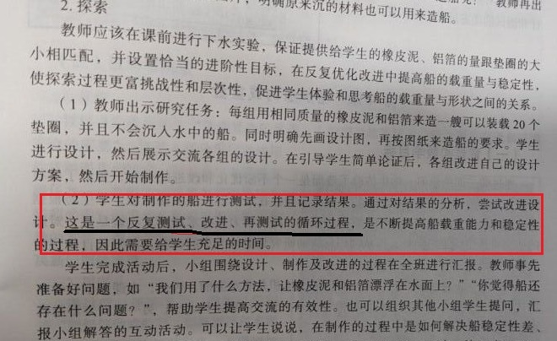
三、用铝箔纸造船的挑战
用铝箔纸造船看似简单，但其实这个教学环节一点不简单：
- 来自造船工艺技术的挑战。不管现代还是古代的船，造船时都要解决船进水的问题，使用金属材料造的船，为了防止船进水，更是运用了多种辅助材料和手段，这就是船的工艺。结合教材和教参，我没发现造船的工艺制作上的要求，比如能否用上剪刀、能否用上防漏胶水等，这样在没有其他辅助材料仅用一张铝箔纸造船，那造船的难度会特别大。实践效果也是如此，在检测载重量时都是因为船进水而止步，无法让学生体验或达成“船的体积越大，受到的浮力越大”这一教学目标。
- 来自材料的挑战。铝箔纸不能像橡皮泥那样可以随意揉捏、反复使用，用铝箔纸造船最好是一次成型，由于提供给每个学生的铝箔纸只有一张，注定不能随便使用，但学生年龄小、操作能力不强、初次接触这个材料，往往在造船过程中不能一次成型，注定会弄坏材料，影响最后的载重检测，这不符教参教学建议探索中提出的“反复测试、改进、再测试的循环过程”，除非为学生准备更多的铝箔纸，也注定要费时间。
- 来自学生造船技术参差不一的挑战。用铝箔纸造船，根据小学生学情，注定造船水平参差不一，偶然性很强，用这样的作品来反映船的载重量，很难反映“船的体积越大，受到的浮力越大”这一教学目标。
- 来自实践和理论衔接的挑战。学生用不成熟或失败的作品来检验实验成果，其数据显然是不可信的，这样的结论往往与理论有距离甚至相悖，显然这样的实验也失去了应有的意义。

四、我的建议
1.要达到“反复测试、改进、再测试的循环过程”这样的教学目标，一张铝箔纸是不行的，老师和学生要有个准备。
2.不能忽略造船的实际工艺要求，应增添一些辅料，以增强船的漏水问题 和牢固等问题，如，在铝箔纸船表面包一层保鲜膜或塑料袋防漏水，用小塑料棒或泡沫当船的骨架 防变形。
3. 应该弄清楚浮力与体积、底面积之间的关系。在活动设计中不能完全照搬课文中的设计，可以换一个或 多设计一个“船舷高”1厘米的
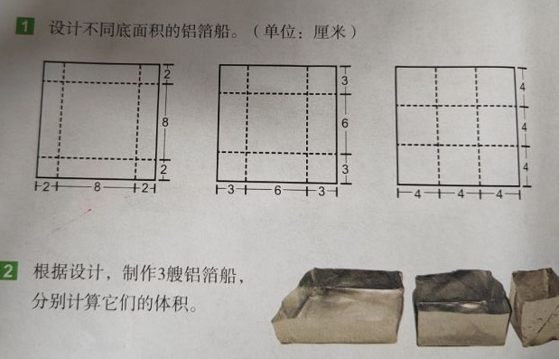
教材设计
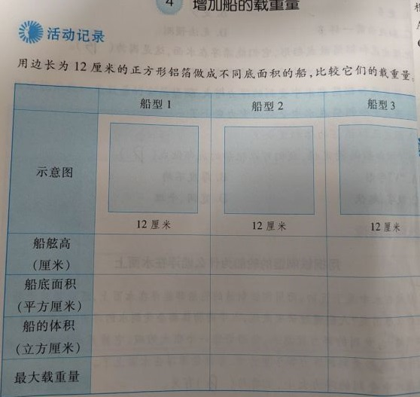
作业本活动设计
4.我们是否可以用碗、盆、酒瓶、饮料瓶等替代橡皮泥铝箔纸。我们的目的不是为了造船，而是为了弄清楚体积与浮力（载重量）之间的关系，这样可以跳过造船过程，节省时间，可以有更多的时间参与研讨“体积和浮力”间的关系
五、小结
1.但我觉得探究船的载重量与用铝箔纸造船是两个不同的侧重点，前一个考验的理论基础，后一个考验的是造船的工艺技术。以小学生用铝箔纸的造船工艺来检测船的载重量，揭示其中的内在规律，相当于用特例检测普遍性规律，用不熟练的工艺技术来检验理论，无论成功还是失败都不能说明问题，这样的探究就显得失去了科学实验课堂原本的意义。
2.模拟实验中的道具仿真度越高，获得的模拟效果越理想，反之，亦是如此。用铝箔纸造船（其实是一个容器），制造工艺简单粗陋，不能很好地体现体积与浮力或载重量的关系，与真实的船只根本无法比较，哪怕是其中的某一特征也没有达到仿真。
3.归根结底，用铝箔纸造船不考虑工艺要求，是无法达到教学目的的，即使有一个学生做到了，也说明不了什么，毕竟个体不能代表整体
4.当理论与实践相冲突，我们该相信哪个？尊重哪个？或许，我们更应该反思是哪个环节出了问题

